Урок позакласного читання

«Казка про маленького Піка» Оксани Іваненко

5 клас

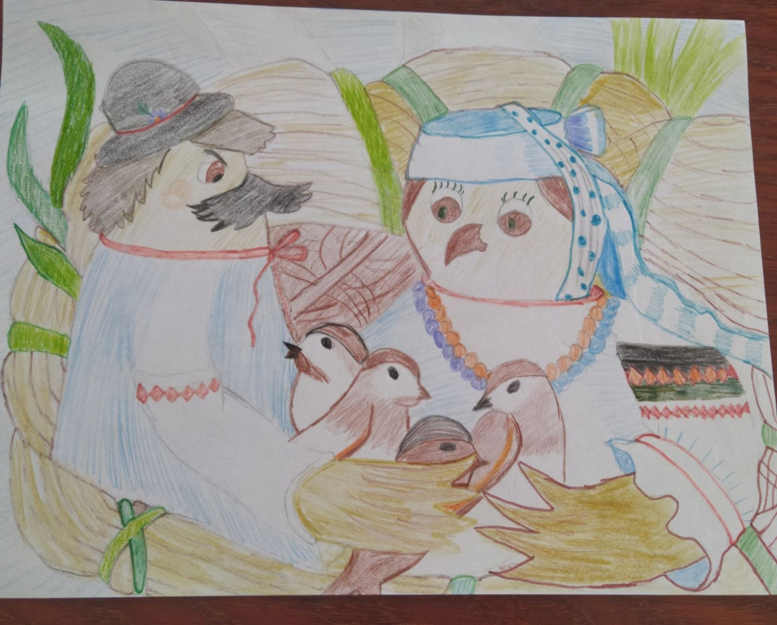

Мета: Ознайомити учнів з літературною казкою Оксани Іваненко ; удосконалювати вміння п’ятикласників аналізувати прочитаний матеріал, навчати будувати власні висловлювання з приводу порушених проблем у творі, визначати тему, проблеми, розкривати власне розуміння образів; розвивати комунікативні навички учнів, допомогти усвідомити важливу в житті людини потребу – уважне ставлення до ближнього ; виховувати кращі моральні якості
Обладнання: портрет письменниці, ілюстрації учнів до казки , мультимедійна презентація, кольорові олівці, набір смайликів, дидактичний матеріал
Тип уроку: вивчення нового матеріалу
Випереджувальне завдання:
Для всього класу – прочитати твір Оксани Іваненко «Казка про маленького Піка».
Методи , прийоми, форми роботи : асоціювання, виразне читання, «незакінчене речення»
Хід уроку
І. Організаційний момент. Створення емоційного фону

Встаньте, діти, підведіться,
Один одному всміхніться.
До заняття підготуйтесь,
На уроці не лінуйтесь!
-Доброго дня, любі діти.

Учитель. Я пропоную вам побути в ролі мандрівників , але не простих, а літературних. Щоб налаштуватися на роботу, проведемо невеликий аутотренінг. Покладіть руки на коліна, сядьте зручно й повторюйте за мною:

Ми любимо читати, відкривати нове і цікаве.
Ми хочемо багато знати й ділитися своїми знаннями.
Ми міркуємо, замислюємося, аналізуємо.
Ми – школярі, ми – творчі, кмітливі, розумні!
Доведемо це!

ІІ. Оголошення теми, мети уроку. Мотивація навчальної діяльності. Повідомлення теми й мети уроку (записують у зошитах) І. «Поетична хвилинка»
Казочка
Читає наша Галочка;
Тихенько будьте, цить,
Хай казочка прочитана
Весь час у нас гостить.
Погляньте: в Галки на плечі
Принишк вже й котик Гриць,
Вслухається у низки слів,
У шепіт таємниць.
Тихесенько, не гомоніть,
Щоб казка чарівна
Сполоханим метеликом
Не пурхнула з вікна.
А казочка закликує
В невидані світи
Веселками устелені…
Ходім мерщій туди.
Казковий світ – чарівний і неповторний. Мандрувати його стежками завжди цікаво й повчально. Казка потребує особливої атмосфери, тому вона – символ домашнього затишку, родинної злагоди. Діти, а з яким настроєм ви поринете у світ казки? ( Намалюйте смайлика ) Зараз ми з вами потрапимо у чарівний світ казки. Але щоб не заблукати, потрібно дещо пригадати.
2. Метод «Мозковий штурм»
- Казка – це …
- Види казок: …
- Народна казка – це …
- Літературна казка – це …
- Я знаю таких казкарів: …
- Моя улюблена казка …
-Сьогодні поговоримо про творчість української письменниці і її казочку.
Портфоліо
Біографічні відомості  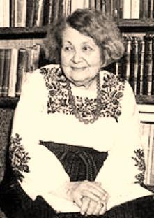 | Оксана Дмитрівна Іваненко Українська дитяча письменниця та перекладачка. Мати дитячої письменниці Валерії Іваненко
Книги | «Тарасові шляхи», «Завжди в житті», «Мої казки і мої дорогі вчителі: спогади, казки», «Karlyk Nis: kazka»
Мова творів | українська

- Першу свою казку Оксана Дмитрівна Іваненко написала в шість років. Казка була вміщена в домашньому рукописному журналі «Гриб», який дівчинка сама й «редагувала». Пізніше її дитячі повісті з’являлися в рукописному журналі, який виходив у гімназії.
- У родині Іваненків панував культ художнього слова. Мала Оксана страшенно любила слухати і переповідати казки, була активним учасником літературних ігор, аматорських вистав. Уома часто читали вголос твори Миколи Гоголя, Тараса Шевченка, Ганса Крістіана Андерсена, обговорювали новини літературного життя, переглядали журнали. Батько Оксани працював редактором газети, мати — вчителькою.
- Майже все прочитане одразу перетворювалося на гру. А ігри були велелюдні, бо дітей у домі завжди було багато. Своїх двоє — Оксана і старший на два роки брат Дмитро, двоюрідні брати і сестри, які постійно жили у Іваненків, та ще діти, якими опікувалася мати — вчителька притулку для сиріт. Будинок, двір, сад — скрізь дитячий галас. І батько, який втратив надію на спокій, просив лише не заважати, коли він працює.
- Улітку дітей вабила річка Ворскла, таємничий монастир на горі, тінистий сад, а взимку малеча влаштовувала дитячі «університети». Брат Дмитро виступав у них «професором». Малеча читала, писала твори. А Оксана, коли підросла, палко мріяла бути вчителькою. Отак і розвивався у дівчинки потяг до літератури й педагогіки. Отак і несе Оксана Дмитрівна крізь усе своє життя ці два начала: одне — творити, писати, друге — засобами художнього слова навчати, впливати на формування духовного світу дитини. (Віктор Костюченко)

3.Створення емоційно-позитивного фону
– У мене в руках кошик( „Мій урок”)
– Що б ви запропонували взяти у нашу мандрівку (Відповіді учнів)
– А я вам пропоную ось що: дотепність, кмітливість, наполегливість, спостережливість,старанність, добро, взаєморозуміння.
– Дійсно, все це потрібно на уроці.
III.Вивчення нового матеріалу Читання казки Оксани Іваненко «Казка про маленького Піка» Яка тема казки? Знайдіть у підручнику визначення, що називається темою.
Тема — це те, про що розповідається у творі. Наприклад, змальовуються події, певні явища чи життя героя. У казці розповідається про життя родини чижиків.
- Що хотіла показати Оксана Іваненко, донести до читачів своїм твором?
Ідея твору — це основна думка твору, основний висновок про зображені події чи явища, те, що хотів письменник показати своїм твором.
Оксана Іваненко на прикладі життя родини чижиків показує, які дружні стосунки мають бути між членами родини. Наша сила — сім'я єдина. Люди і птахи мають жити в мирі і злагоді, а головне — на волі.
- Як важливо мати дружну родину, де панує мир, злагода, спокій. Діти, а сім'ю чижиків можна назвати щасливою? Чому? Назвіть сімейні цінності дружної родини.
- Які якості дружньої родини можна записати до Скарбнички моральних цінностей
Скарбничка моральних цінностей
• Взаємодопомога один одному.
- Повага між членами родини.
- Турбота один за одного.
- Читання за особами;
Слова автора;
Молоденька чижиха;
Чижик;
Зозуля;
Пташки
Дядько Сашко; Мати; Хлопці; Андрійко ФІЗКУЛЬТХВИЛИНКА
Тут зібрались друзі: один, два,три.
Ти і я, і ви, і ми: один, два, три.
Посміхнись комусь ліворуч,
Посміхнись комусь праворуч –
Ми одна сім’я – ти і я.
- Читання із зупинками
1 абзац. Мовчазне читання
- Де звили гніздо чижики?
- Чому вони звили гніздо так високо?
- Якою була сім’я чижиків?
2 абзац. Читання в особах
Як треба читати слова самочки?( заклопотано, неспокійно)
Як треба читати слова самця?( впевнено, заспокійливо)
3 та 4 абзаци. Читання вголос ланцюжком, по одному реченню
Як би ви назвали цей абзац?
Переказати прочитане.
Що можна сказати про чижика – тата?
Словникова робота
Цей птах з родини в’юркових. Довжина тулуба 12 – 14см, маса 12 -14 грамів, Дзьоб прямий, гострий. Оперення самок біло – жовто – зеленого кольору, самця – жовто – зелене. На голові чорна «шапочка».Поширений в Євразії. Живиться насінням і бруньками. Гніздо влаштовує на дереві. Чижиків часто утримують в клітках, як красивих співочих птахів.
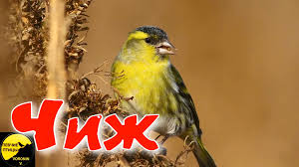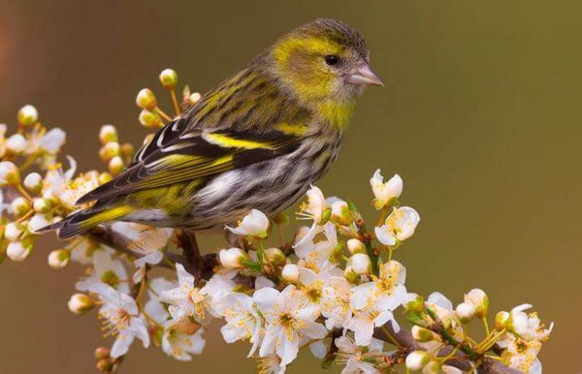

Головні герої казки | Другорядні герої казки
Чижик, Чижиха, маленький Пік | Ялинка,зозуля,пташки,мати,дядькоСашко,хлопці,Андрійко

Складання загадки про чижика
Який?
Маленький мишка
Літає літак
Співучий соловей
В пір’ї подушка
Жовтий лимон
Співучий, та не соловей,
Маленький, але не мишка,
Літає, але не літак, В пір’ї, та не подушка.
Характеристика головних героїв

Чижик | Чижиха | Маленький Пік
Люблячий батько, любить мистецтво | Турботлива, сильна,мудра | Маленький, бадьорий,бешкетник, веселий,працьовитий
ІV. Закріплення набутих знань, умінь і навичок
-Ось і підійшла до завершення наша мандрівка.
«Малюнок на склі»
Із запропонованих букв скласти слово, яке було ключовим у казці
-Яке слово у нас утворилося?
Слово турбота. Народна мудрість Діти-помічники батьків Які мама й татко, таке й дитятко
Самооцінювання
Складання асоціативного ряду « Чого вчить і що виховує казка »
-З яким настроєм ви повернулися з подорожі? (Смайлики)
V.Підсумок уроку
Рефлексія
Продовжте речення:
- На уроці мені було цікаво(нецікаво), тому що…
- Я хотів би (не хотів би) бути схожим на головних героїв, тому що… .
- Найбільше в людях я ціную такі риси… .
VІ. Домашнє завдання
- Навчитися виразно читати казку
- Намалювати Піка і його сім’ю
Завдання на вибір:
- написати продовження казки
- скласти власні ребуси, кросворди

